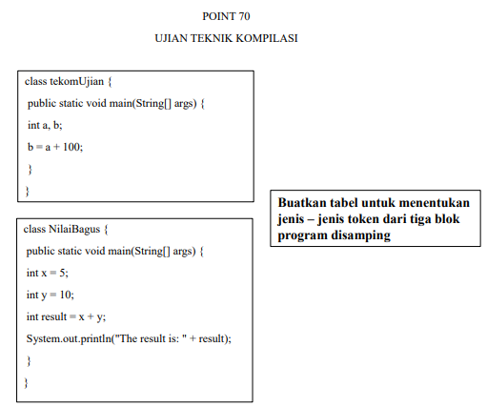

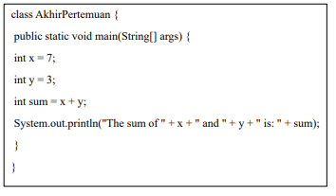

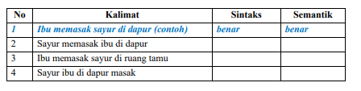

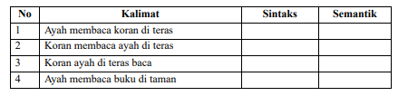

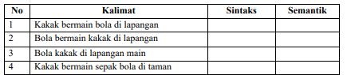

Jawaban

|  |  |  |  |
| --- | --- | --- | --- |
| No | Token | Jenis Token | Keterangan |
| 1 | Class | Keyword | Kata kunci untuk mendefinisikan kelas |
| 2 | tekomUjian | Identifier | Nama kelas pertama |
| 3 | NilaiBagus | Identifier | Nama kelas kedua |
| 4 | Public | Keyword | Kata kunci modifier akses |
| 5 | Static | Keyword | Kata kunci modifier static |
| 6 | Void | Keyword | Kata kunci tipe return |
| 7 | Main | Identifier | Nama method |
| 8 | String[] | Identifier | Tipe data array |
| 9 | args | Identifier | Nama parameter |
| 10 | int | Keyword | Kata kunci tipe data |
| 11 | a, b | Identifier | Nama variable |
| 12 | x, y | Identifier | Nama variable |
| 13 | result | Identifier | Nama variable |
| 14 | = | Operator | Operator assignment |
| 15 | + | Operator | Operator aritmatika |
| 16 | 100 | Literal | Nilai konstanta numerik |
| 17 | 5, 10 | Literal | Nilai konstanta numerik |
| 18 | System.out.println | Identifier | Method untuk output |
| 19 | “The result is:” | Literal | String literal |
| 20 | {} | Delimiter | Pembatas blok kode |
| 21 | () | Delimiter | Pembatas parameter |
| 22 | ; | Delimiter | Pembatas statement |

|  |  |  |  |
| --- | --- | --- | --- |
| No | Token | Jenis token | Keterangan |
| 1 | Class | Keyword | Kata kunci untuk mendefinisikan kelas |
| 2 | AkhirPertemuan | Identifier | Nama kelas |
| 3 | Public | Keyword | Kata kunci modifier akses |
| 4 | Static | Keyword | Kata kunci modifier static |
| 5 | Void | Keyword | Kata kunci tipe return |
| 6 | main | Identifier | Nama method |
| 7 | String[] | Identifier | Tipe data array |
| 8 | Args | Identifier | Nama parameter |
| 9 | Int | Keyword | Kata kunci tipe data |
| 10 | x, y | Identifier | Nama variable |
| 11 | Sum | Identifier | Nama variable untuk hasil penjumlahan |
| 12 | = | Operator | Operator assignment |
| 13 | + | Operator | Operator aritmatika |
| 14 | 7, 3 | Literal | Nilai konstanta numerik |
| 15 | System.out.println | Identifier | Method untuk output |
| 16 | “The sum of” | Literal | String literal |
| 17 | “and” | Literal | String literal |
| 18 | “is” | Literal | String literal |
| 19 | {} | Delimiter | Pembatas blok kode |
| 20 | () | Delimiter | Pembatas parameter |
| 21 | ; | Delimiter | Pembatas statement |

Penjelasan

Analisis token :

a) Identifikasi Keyword

* mencatat semua kata kunci Java
* Seperti class, public, static, void, int

b) Identifikasi Identifier

* mencatat semua nama
* Termasuk nama kelas, variabel, method
* seperti tekomUjian, NilaiBagus, main, x, y

c) Identifikasi Operator

* mencatat semua simbol operasi
* Contoh: =, +

d) Identifikasi Literal

* mencatat semua nilai konstanta
* Angka 100, 5, 10, 7, 3
* Dan string "The result is: ", "The sum of "

e) Identifikasi Delimiter

* mencatat semua tanda baca/pembatas
* seperti { }, ( ), ;

analisis program pertama dan kedua

class tekomUjian {

public static void main(String[] args) {

int a, b;

b = a + 100;

}

}

Analisis

* Keywords: class, public, static, void, int
* Identifiers: tekomUjian, main, String[], args, a, b
* Operators: =, +
* Literals: 100
* Delimiters: { }, ( ), ;

Analisis program ketiga

class AkhirPertemuan {

public static void main(String[] args) {

int x = 7;

int y = 3;

int sum = x + y;

System.out.println("The sum of " + x + " and " + y + " is " + sum);

}

}

Analisis

* Keywords: class, public, static, void, int
* Identifiers: AkhirPertemuan, main, String[], args, x, y, sum, System.out.println
* Operators: =, +
* Literals: 7, 3, "The sum of ", " and ", " is "
* Delimiters: { }, ( ), ;

|  |  |  |  |
| --- | --- | --- | --- |
| No | Kalimat | sintaks | Semantic |
| 1 | Ibu memasak sayur di dapur (contoh) | benar | Benar |
| 2 | Sayur memasak ibu di dapur | salah | Benar |
| 3 | Ibu memasak sayur diruang tamu | benar | Salah |
| 4 | Sayur ibu di dapur masak | salah | salah |